 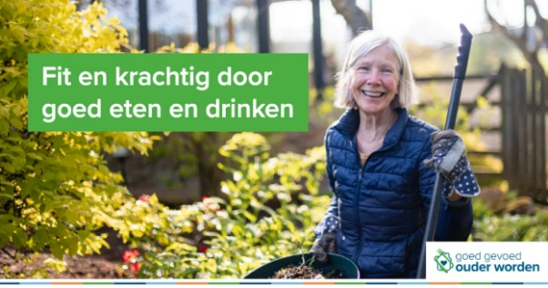

Afvallen, niet altijd gezond!

Valt u af zonder dat dit de bedoeling is, zit uw horloge wat losser om uw pols? In Nederland zijn veel mensen (vaak zonder het te weten) ondervoed. Vooral zieken en ouderen.

Bij ondervoeding verbruikt uw lichaam meer energie dan dat u eet. Om toch aan energie te komen, wordt uw spiermassa afgebroken. Hierdoor verzwakt het lichaam; u heeft minder fut om dingen te doen, wordt sneller ziek en herstelt minder goed van ziekte.

Ondervoeding herkent u door gewichtsverlies zonder dat dit de bedoeling is (ook bij overgewicht!), kleding die te wijd wordt, een slechte eetlust, vermoeidheid of een slechte conditie. Vallen de dingen die u altijd zonder moeite deed, u ineens zwaar?

**Trek op tijd aan de bel!**

Als u onbedoeld 4 kilo of meer afvalt (ook bij overgewicht) in een periode van 6 maanden of korter, ga dan langs bij uw huisarts. Doe dit ook wanneer uw kleding te ruim gaat zitten of als uw horlogebandje ineens erg los om uw pols zit.

Meer informatie over gezond ouder worden vindt u op de website

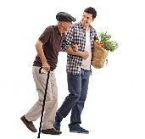**www. goedgevoedouderworden.nl**

of vraag het uw diëtist

[naam praktijk en of logo]